Історичні місця Широкого
Автобусний маршрут
- Протяжність маршруту - 5 км
- Тривалість екскурсії - 2 години
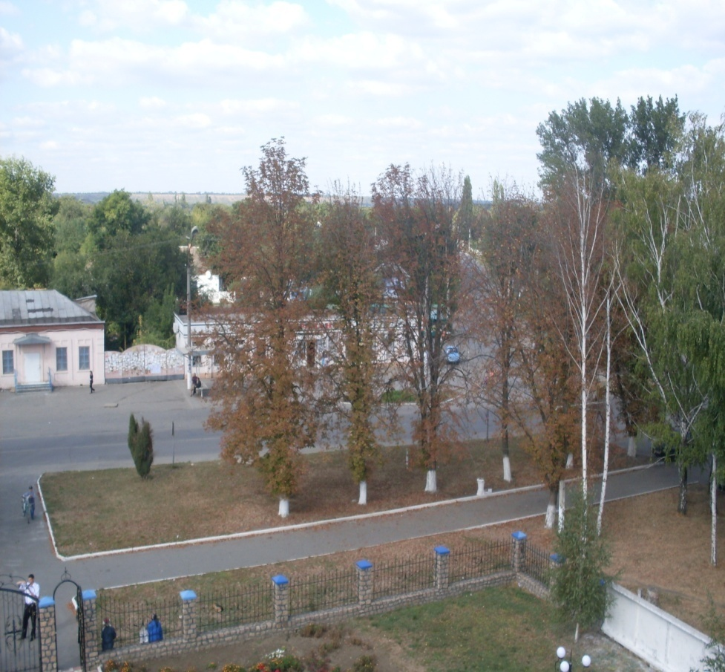
Творча група:
1.Андрух Антон
2.Гаркуша Ірина
3.Дегтярьова Юлія
4.Ворошило Ілля
5.Письменна Галина
6.Сінчевська Єлизавета
7.Слобідський Микола
8.Яводчак Олександр
9.Лебедєв Василь

Керівник : Стецюк Ніна Іванівна, вчитель історії Широківської СЗШ № 2, Дніпропетровської обл.
Широке
2011

1.Зупинка - «Історія заснування Широкого»

2.Зупинка - «Храм наших душ».

3.Зупинка - «П.Г. Лобановський – видатна постать Широкого».

4.Зупинка - Широківські ״Бики״.

5 .Зупинка - «Могила козака Сіромахи».

